实验10 行为建模（2学时）
实验目的：
通过该实验，让学生了解使用动态结构建模中的时序图建模；由于学生大多没有开发经验，要求学生了解时序图的绘制方法，能看懂网上类似项目的时序图；掌握运用建模工具绘制时序图。
实验内容：
- 练习使用建模工具绘制时序图的步骤。
- 查找同类项目的时序图资料。
- 针对自己的项目，找出合适的用例，使用工具绘制出自己项目的时序图，要求：小组进行讨论，确定用例和涉及的对象及消息，最终画出时序图，也可以每个人自己画一个，然后在一起商讨。
提交内容：
时序图
要求：
- 每组提交一份；
- 文档命名：项目名称-项目时序图.docx
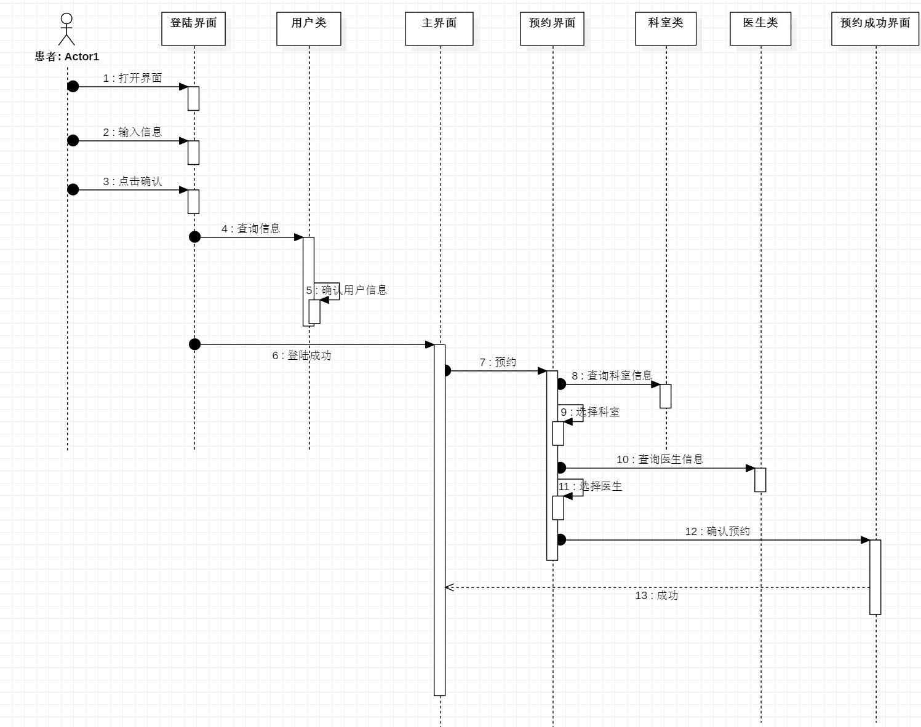
图1 患者时序图
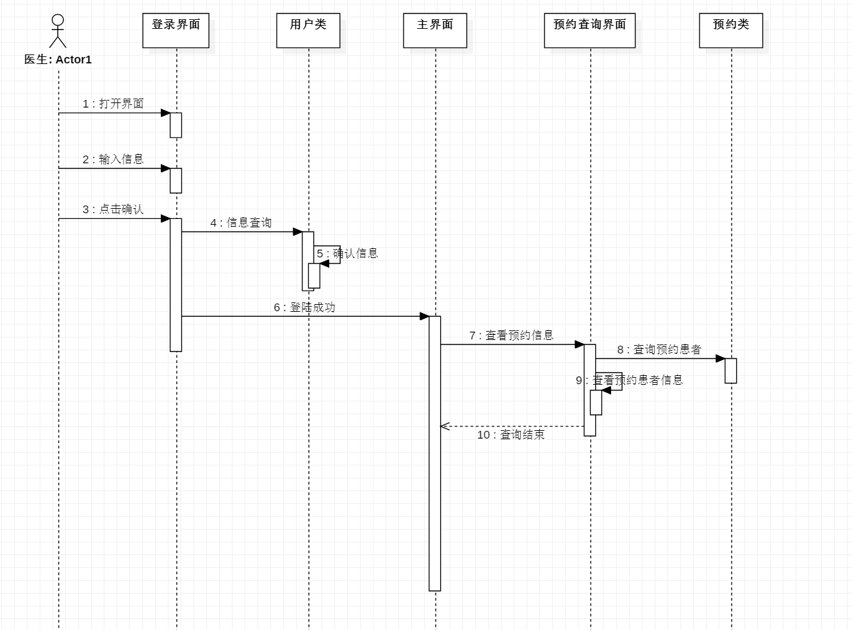
图2 医生时序图
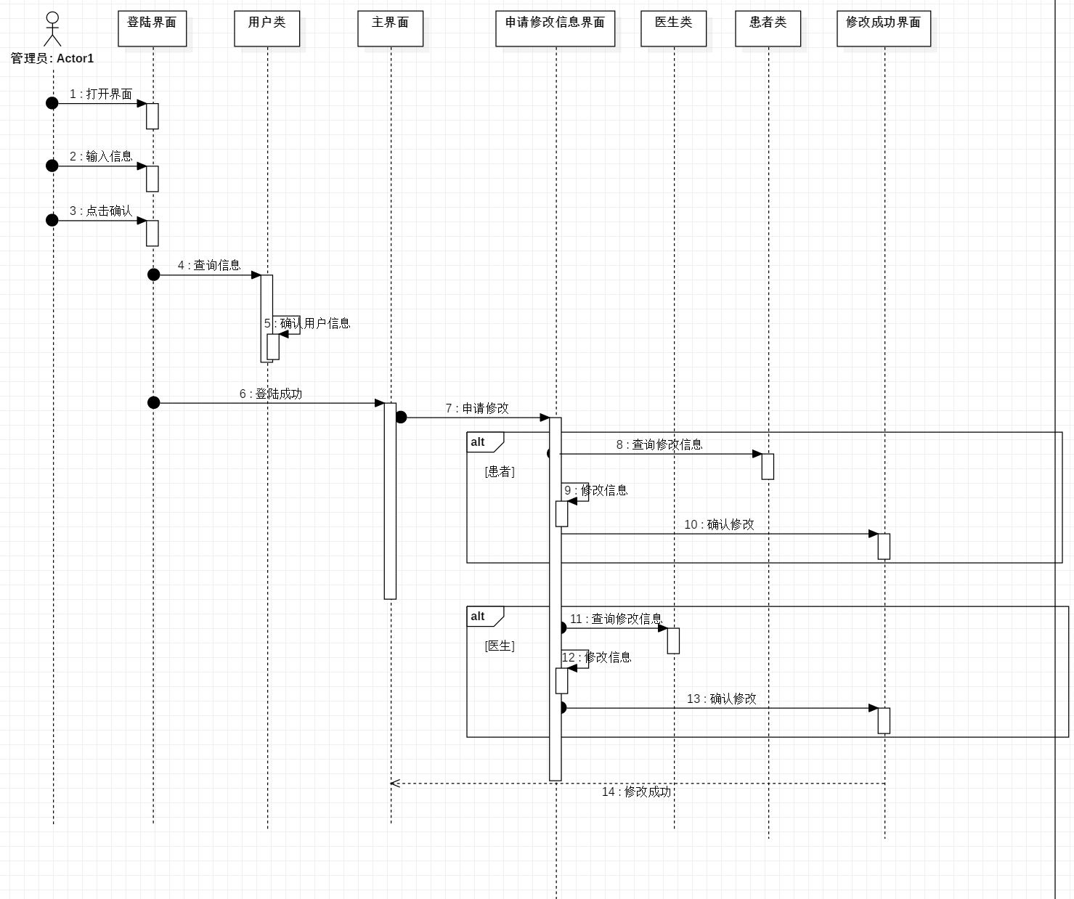
图3 管理员时序图

